**e偏鄉教育庫**

指導老師：曾士桓

組員姓名：劉豐銘、黃昭婷、許百加

**摘要**

本專題旨在搭建一款名為《e偏鄉教育庫》的APP且具備資料庫用於存放偏鄉特色介紹文章，來扶持大多埋藏於在地人口中不易宣傳的偏鄉特色也解決了偏鄉發展之(1)偏鄉孩童教育資源不足(2)偏鄉及村落的文化特色無法傳播(3)遊客稀少導致無法帶動觀光經濟(4)偏鄉朝聖景點和美食資訊量少等問題。

藉由在地採訪記錄以及提供提交文章等服務，遊客可以對偏鄉有更深刻的印象、增廣見聞以及更好的出遊享受，也可以在景點及店家周遭看見QR code或在APP中的地圖上看見距離自己較近的QR code。

不妨停下腳步用我們APP所提供的掃描功能看看，或許會有意想不到的新知識，此外為了能讓偏鄉有更好的發展，本APP之收入將會以%數回饋於偏鄉孩童的教育資源達到社會企業的精神。

1. **簡介**

長期以來，偏鄉的孩子們都有教育資源不足的問題存在，對於電腦以及網路的普及率較沒那麼高，導致有許多線上資源較無法接觸到。此外，我們還發現許多的偏鄉村落，因為遊客來造訪時通常都沒有導遊的解說，導致他們有許多美好的歷史文化並沒有傳播出去，也無法帶動觀光經濟。

我們期望遊客可以在偏鄉及村落旅遊時查詢對於偏鄉的食衣住行育樂之資訊更為方便，使遊客對於當地的環境、文化、歷史也更加了解，提高遊客前往偏鄉旅遊的念頭，以帶動當地的觀光與當地的經濟狀況。

根據問卷的調查我們得知，遊客到了偏鄉地區旅遊會有以下情況：

①不知道要吃甚麼、住哪裡

②無法了解偏鄉有特色的歷史文化

③如何安排行程順序

這些偏鄉的旅遊資訊都這些偏鄉的旅遊資訊都不易查詢，但可以透過不同分類像是歷史、景點、美食、購物及住宿等去尋找有興趣的項目，也可以透過搜尋旅遊地點的關鍵字去尋找類似的地點亦或是透過篩選熱門程度及景點的距離等，去安排旅遊順序。

為了解決上述的這些問題，我們想創作出一款名為《e偏鄉教育庫》的APP。我們將會收集偏鄉各地的特色照片及故事，讓店家或遊客透過撰寫關於店家、景點的特色介紹及歷史介紹，再由我們審核文章並將之存進資料庫中，最後發佈在APP上供使用者瀏覽。文章發佈後使用者可藉由APP中的分類、查詢或是掃描店家及景點擺放的QR code進入APP進行文章的瀏覽(如該使用者尚未安裝APP，則進入安裝APP畫面)。

遊客使用《e偏鄉教育庫》後，到偏鄉旅遊更加便利，最後帶動當地觀光經濟是我們的目標。而本計劃之收入將會以%數回饋於偏鄉孩童的教育資源達到社會企業的精神。

1. **系統功能需求**

本專題所開發之《e偏鄉教育庫》App可讓偏鄉之文化歷史及資訊文字化、雲端儲存化讓使用者在造訪偏鄉時，更能掌握偏鄉的旅遊資訊，進而提高旅遊意願。

此App 允許會員（店家或遊客）撰寫偏鄉的景點、歷史、美食等介紹文章，並且透過管理端審核後發佈，並供所有使用者瀏覽，而使用者可透過分類或搜尋條件去進行有興趣的文章搜集，會員亦可收藏文章以便日後查看，而App在文章的顯示上是針對文章的熱門程度、日期、距離來

做相關的排序讓使用者閱覽文章的體驗更佳以及

遊玩偏鄉的意願提高、遊玩收穫更多，此一作法預期將可帶動偏鄉人氣跟經濟來促進偏鄉的發展

與線上的支持與迴響。本構想所發展之《e偏鄉教育庫》App的功能架構如圖 1 所示。各主要功能項目之相關操作說明則簡述於表 1。

圖1 功能架構圖

表1 功能項目說明

|  |  |  |
| --- | --- | --- |
| 功能項目 | 功能項目操作 | 說明 |
| 會員 | 註冊會員 | 訪客可於登入頁面點擊【註冊】進入註冊頁面，於註冊頁面填寫個人資料(名稱、信箱、密碼)，點擊【註冊】來成為會員。 |
| 編輯資料 | 會員可於選單點擊【個人名稱】進入個人頁面，於個人頁面點擊【編輯符號(鉛筆圖示)】編輯個人資料(名稱、密碼)。 |
| 文章管理 | 撰寫文章 | 會員可於選單點擊【Post】進入撰寫文章頁面，為店家或景點撰寫文章(名稱、類別、內容、照片、位置資訊)來介紹歷史特色或是評價該地點。 |
| 提交文章 | 會員可於撰寫文章頁面和修改文章頁面點擊【提交】，提交文章後由管理者進行審核。 |
| 編輯文章 | 會員可於選單點擊【Edit】進入編輯文章頁面，在編輯文章頁面中可看見該會員曾提交過的文章(已審核、待審核)，已審核之文章可點擊【修改符號（板手圖示）】進入修改文章頁面，修改文章並重新提交後由管理者進行審核。 |

表1 功能項目說明

|  |  |  |
| --- | --- | --- |
| 功能項目 | 功能項目操作 | 說明 |
| 瀏覽資訊 | 掃描條碼 | 使用者可於選單點擊【QR code】進入掃描頁面，掃描店家或景點擺放的二維條碼，轉跳至「e偏鄉教育庫」APP，並顯示該二維條碼所對應的文章；若使用者尚未安裝此APP，則轉跳至安裝APP。 |
| 選擇類別 | 使用者可透過分類頁面(歷史、景點、美食、購物、住宿)即主頁面選擇有興趣的文章類別。 |
| 瀏覽文章 | 使用者可瀏覽會員所撰寫的介紹文章(瀏覽頁面一次顯示4-5篇文章)，也可點擊作者的名稱瀏覽該作者的所有文章，而會員額外擁有收藏文章的功能，點擊【星星符號】即可加入收藏，再次點擊【星星符號】則取消收藏。 |
| 瀏覽收藏 | 會員可於選單點擊【個人名稱】進入個人頁面，於個人頁面中點擊【查看收藏】瀏覽收藏的文章。 |
| 查看贊助 | 使用者於選單點擊【Sponsor】可查看贊助者名單。 |
| 關於我們 | 使用者可於選單點擊【About us】查看我們的理念、聯絡方式、APP版本及作者，與我們聯繫使用問題及贊助事宜。 |
| 資訊查詢 | 篩選條件 | 使用者可根據熱門程度、距離或日期進行文章的排序。 |
| 查詢文章 | 使用者可輸入文章關鍵字，對所有文章進行搜索。 |
| 查詢作者 | 使用者可輸入作者名稱，搜索該作者的所有文章。 |
| 後臺管理 | 管理會員 | 管理者可以依照會員文章的熱門程度給予相對應的頭像(一般、黃金、白金、鑽石)及權限(每日提交文章的數量)。 |
| 審核文章 | 管理者對會員所「提交」或「修改」的文章進行審核，審核通過後進行「文章發佈」並產生一組二維條碼給該會員或進行「文章更新」。 |
| 分析趨勢 | 管理者統計文章的點閱率、收藏數並結合推薦系統，進行熱門程度的排序。 |

1. **系統架構設計**

如圖2所示，《e偏鄉教育庫》App主要採用使用者伺服式架構。使用者端與伺服端彼此可經由網際網路連接，只要能連上網路的地方都能夠使用。使用者端與伺服端之功能分別簡述如下：

• 使用者端(查詢功能、瀏覽功能、撰寫功能)： 採用手機App為操作環境，使用者可以在App上查詢文章、瀏覽文章、收藏文章、撰寫文章、查看贊助資訊來獲取各地偏鄉的特色或相似於虛擬導遊的服務。

• 伺服端 (後端資訊管理)： 資料核心，採用 Windows 作為伺服器的作業系統，主要提供以下功能：

--管理端：管理者可以透過App管理系統，輕鬆的審核文章、查看使用者相關的活動紀錄、透過圖表分析趨勢，無須自行統計相關數據，達到降低時間成本的功能。

--資料庫：使用 MySQL Server，存放會員資訊、文章資訊、系統分類等資料。

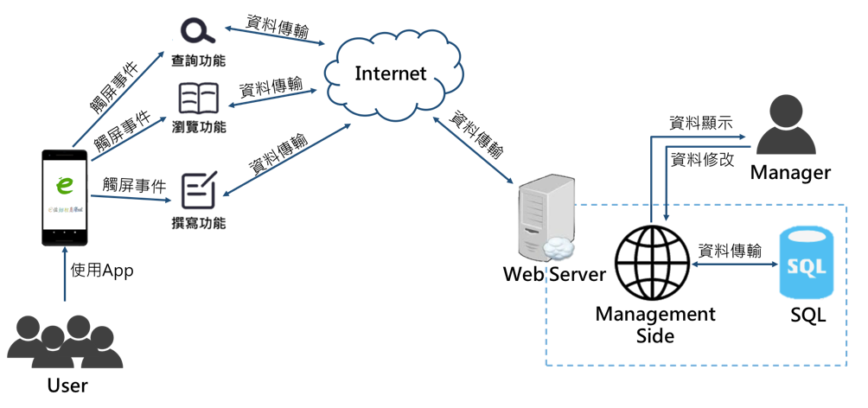

圖2 系統架構圖

1. **UML圖型**

基於上述系統架構之規劃，我們繪製了使用者案例圖、活動圖及類別圖等UML圖型。

**4.1使用者案例圖**

我們將使用者分為訪客及會員，繪製出使用者案例圖-訪客系統及使用者案例圖-會員系統，如圖3、圖4所示，訪客系統中使用者(訪客和會員)在App中能註冊會員、查詢資訊(篩選條件、查詢文章、查詢作者)、瀏覽資訊、贊助我們，而管理端則會透過使用者之活動紀錄進行趨勢分析，會員系統中只有會員在App中能有管理文章(撰寫文章、編輯文章、提交文章)、瀏覽資訊(收藏文章、瀏覽收藏)、編輯資料，而管理端能管理會員及審核會員提交之文章。

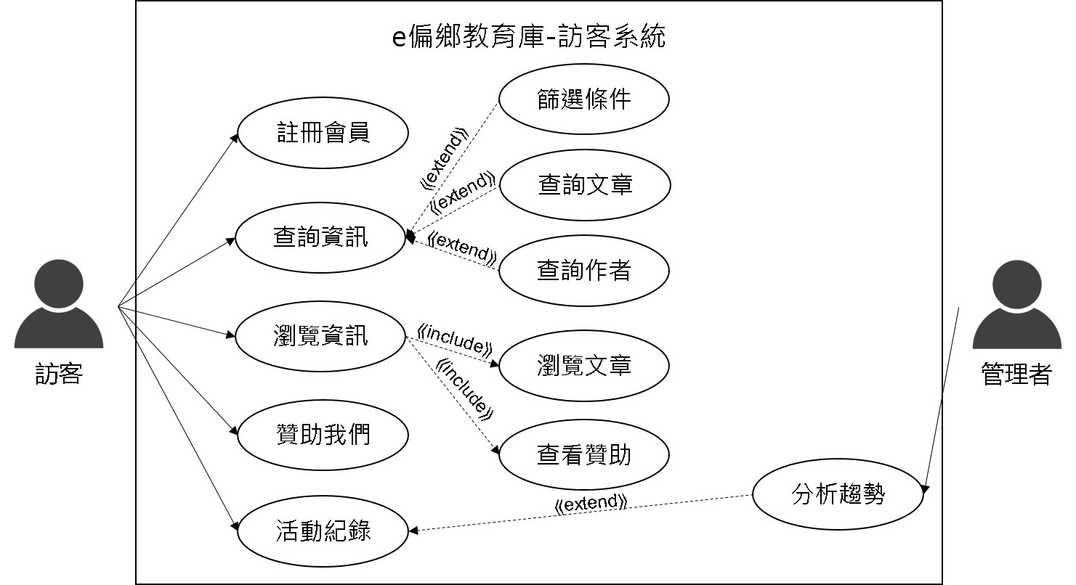

圖3 使用者案例圖-訪客系統

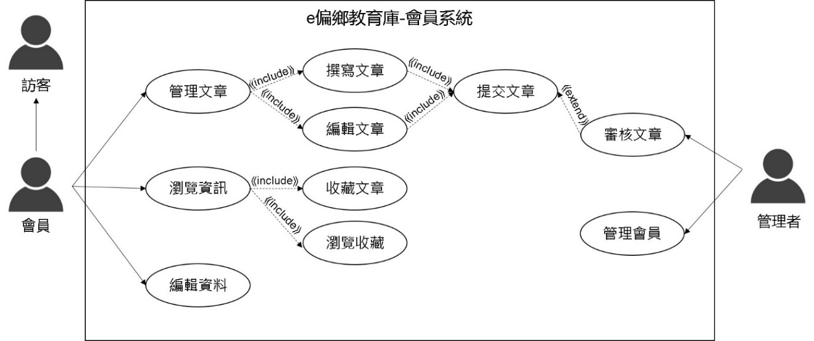

圖4 使用者案例圖-會員系統

**4.2 活動圖**

圖5為系統架構運作時的詳細過程之活動圖，在開啟APP後便進會進入登入畫面，在登入時判斷是否登入失敗，若登入失敗則跳回登入畫面；若未登入失敗即為登入成功或是訪客進入，系統便讀取資料庫之資料，會員可進行瀏覽、撰寫、編輯文章等動作，而訪客可進行瀏覽文章等動作。

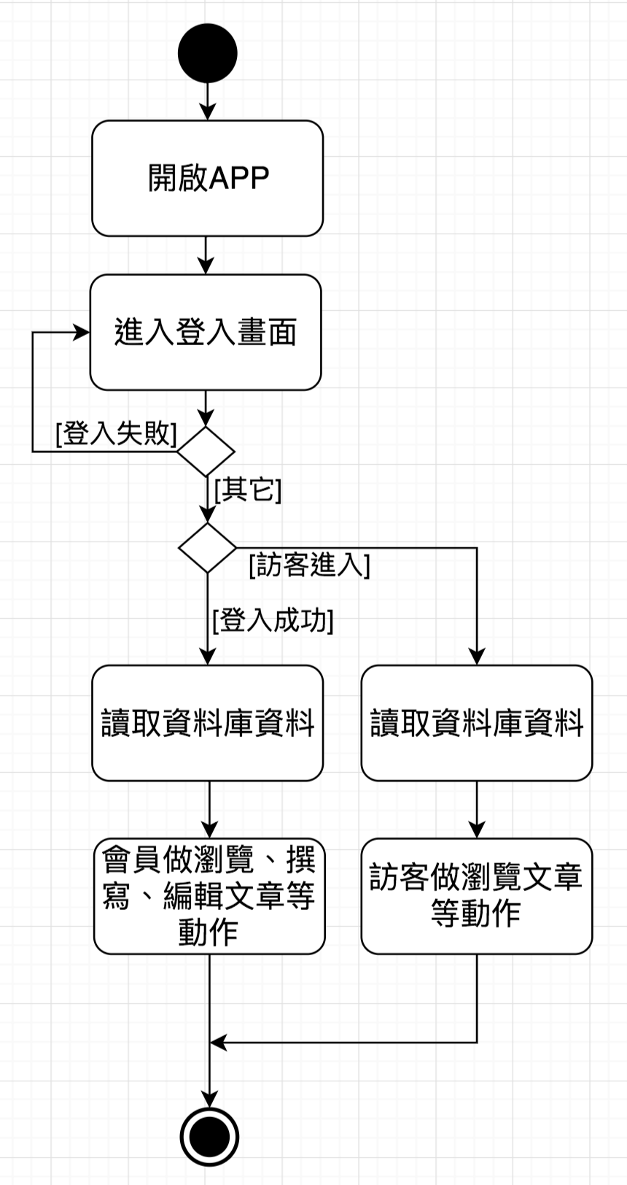

圖5 系統架構-活動圖

圖6至圖11為使用案例圖之主要功能的使用案例描述。

圖6為登入之活動圖，在登入畫面中有三個選擇分別是：登入會員、點選訪客進入、點選註冊會員。點選《登入》時會判斷是否登入成功，若登入失敗則留在原頁面，若登入成功則完成登入進入首頁；點選《訪客》即直接進入首頁；點選《註冊》時會跳至註冊頁面，填寫個人資料後，點擊《註冊》完成註冊並登入進入首頁。

圖7為編輯個人資料之活動圖，會員可於選單點擊《個人資料》進入個人資料頁面，編輯個人資料並點擊《完成編輯》完成個人資料之編輯。

　　圖8為搜尋文章之活動圖，使用者可透過分類搜尋文章或是透過查詢框搜尋文章。透過分類搜尋文章則可點選《類別》((歷史、景點、美食、購物、住宿)，顯示相關文章完成搜尋。若透過查詢框搜尋文章則可輸入關鍵字，點選《搜尋》，顯示相關文章完成搜尋。

圖9為會員撰寫及編輯文章時的詳細流程之活動圖，在進入首頁之後，往右滑會出現選單，點擊《Edit》後系統會先進資料庫找資料後再出現編輯畫面，點擊修改文章即可修改，再點擊《修改》即完成編輯文章的動作 ; 如在點擊選單上的《Post》，即可進入撰寫畫面，撰寫玩點擊提交即可完成撰寫文章，兩者做完動作之後皆需經由管理員審核文章，通過才會將文章發佈到APP上。

圖10為使用者選擇類別及瀏覽文章的流程之活動圖，在進入首頁後，從首頁上選擇想要瀏覽的類別（例如：歷史、景點、美食、購物、住宿等），系統會進入資料庫搜尋此類別所有文章，並依熱門程度排序，將文章顯示給使用者，使用者

再點擊欲瀏覽詳細內容的文章，系統會再去搜尋文章的內容，並將資料回傳給使用者觀看。

圖11為會員收藏文章得流程之活動圖，會員點選欲瀏覽的文章後，如欲加入收藏可點擊星星符號，如欲取消收藏則再次點擊星星符號即可。

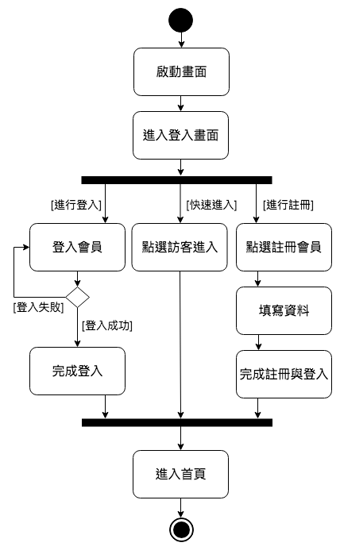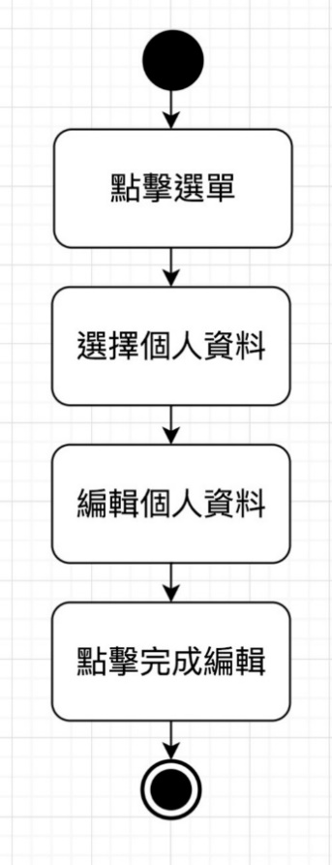

圖6 登入-活動圖 圖7編輯個人資料-活動圖

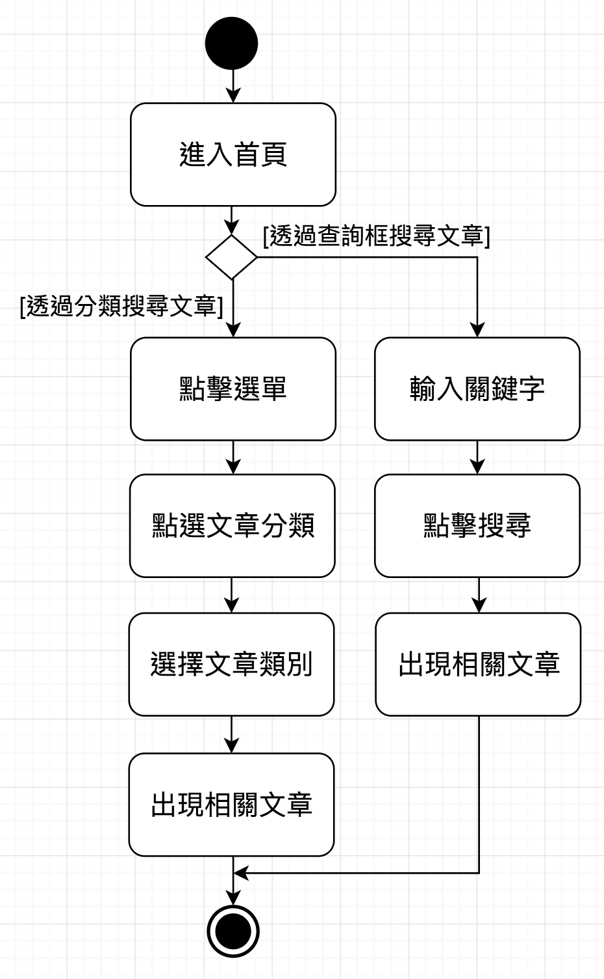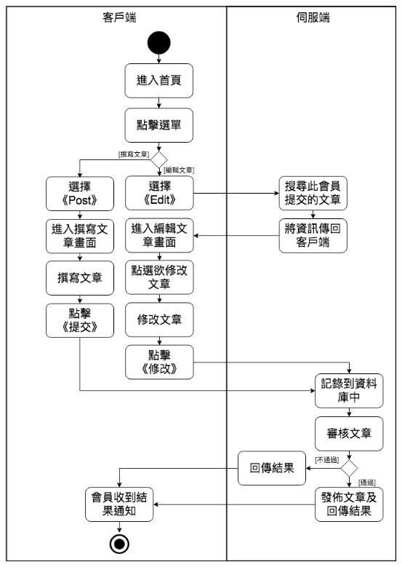

圖8 搜尋文章-活動圖

圖9撰寫及編輯文章-活動圖

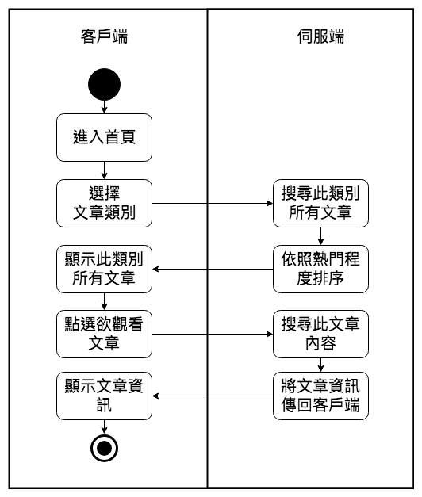

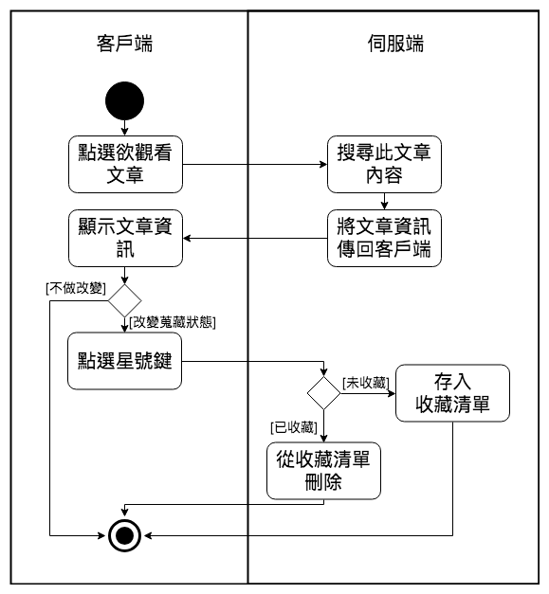

圖10選擇類別及瀏覽文章-活動圖 圖11 收藏文章-活動圖

**4.3 類別圖**

根據圖12系統-類別圖的圖片來敘述的話，首先會有一個使用者依賴一個HomePage的類別其中會有兩個屬性，分別為isLogin跟identifier，以及一個管理文章的函式，並且與四個其他的類別有所關連，包括了MangeArticle、Login、Displaylist和SelectClass這四個類別，並且每個又有各自相對應的屬性以及函式來去對應系統的動作，特別注意的是SelectClass又和Menu這個類別有一對一的關聯關係做對應，以及Menu的屬性還包含了一個button的陣列，以上就是根據圖12所做的介紹。

根據圖13使用者－類別圖的圖片可以更了解一個user所會被哪些類別來代表，從圖中可以清楚看見有Visitor跟Nember為主要的兩種身分的類別，以及Visitor中record則是一個會記錄有關使用者的各種鍵值對，例如<登入狀態：是/否>，並在圖片中也描述了會使用到使用者的相機功能並在CAMERA這個類別裡，要去實作他，以上就是根據圖13所做的介紹。

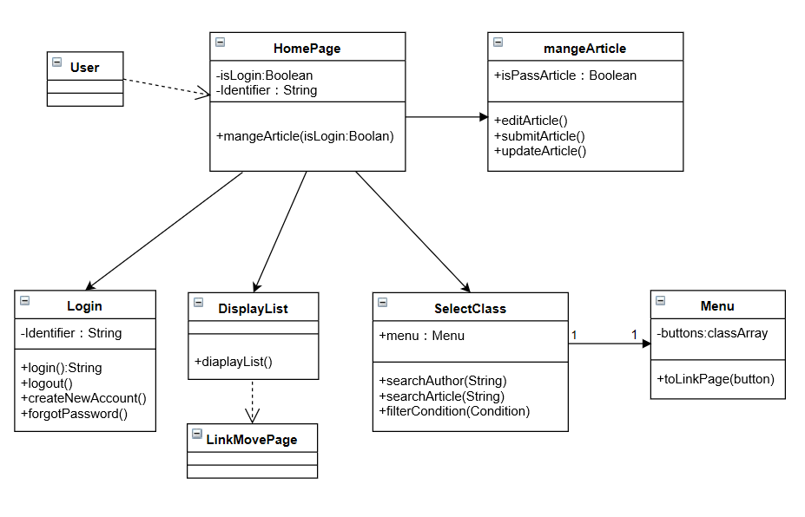

圖12系統-類別圖

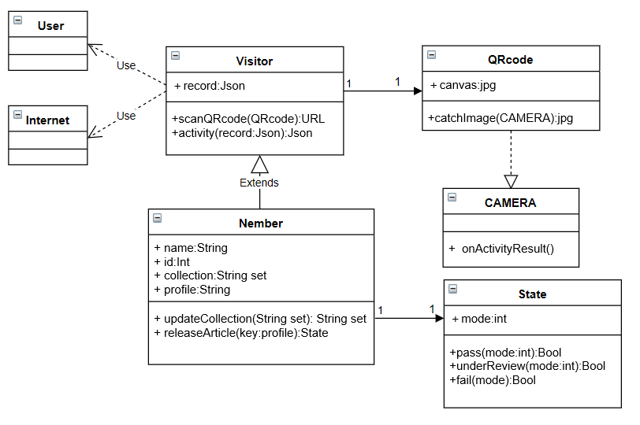

圖13使用者-類別圖